ОПЫТ ПРИМЕНЕНИЯ CHAT GPT В ПРЕПОДАВАНИИ ИНОСТРАННОГО ЯЗЫКА В СИСТЕМЕ СПО
Т.В.Шаталова
Государственное автономное профессиональное образовательное учреждение «Перевозский строительный колледж», преподаватель английского языка высшей квалификационной категории, факультет технического направления, кафедра технического обслуживания автомобильного транспорта и электрооборудования
Россия, Нижегородская обл., г.Перевоз; e-mail: t.shatalova@list.ru

Статья посвящена анализу практического применения чат-бота, основанного на технологии искусственного интеллекта Chat GPT, в процессе обучения предмету «Иностранный язык» в системе среднего профессионального образования. В контексте отсутствия стандартных методик оценки знаний в рамках дисциплины «Иностранный язык в профессиональной сфере», применение Chat GPT открывает широкие возможности для создания учебных и оценочных материалов, а также для повышения эффективности обучения учащихся в СПО.
Ключевые слова: искусственный интеллект, Chat GPT, преподавание иностранного языка, инновационные методы обучения, образовательные технологии, мотивация студентов.
В современном мире технологии искусственного интеллекта стремительно проникают во все сферы человеческой жизни. Образование также претерпевает значительные изменения. Одним из многообещающих направлений в этой области является внедрение технологий искусственного интеллекта, в частности чат-бота Chat GPT, в процесс обучения иностранным языкам.
Цель данной статьи – рассмотреть опыт применения Chat GPT в преподавании дисциплины «Иностранный язык в профессиональной деятельности» в системе среднего профессионального образования. Основные задачи исследования включают анализ эффективности Chat GPT в создании контрольно-оценочных материалов и его влияние на студенческую мотивацию.
Проблема исследования заключается в нехватке примерного фонда оценочных средств по данной дисциплине, что делает поиск инновационных методов обучения особенно актуальным [2, c. 21].
Применение Chat GPT в создании контрольно-оценочных материалов
В качестве преподавателя иностранного языка, я столкнулась с проблемой недостатка примерного фонда оценочных ресурсов для контроля усвоения дисциплины «Иностранный язык в профессиональной деятельности», и использовала Chat GPT для разработки контрольно-измерительных материалов, тестов и презентаций. Этот подход позволил мне адаптировать учебный материал в соответствии с уровнем владения языком каждого студента. В процессе интеграции Chat GPT в создание комплекта контрольно-измерительных материалов я обнаружила ряд преимуществ и ограничений, требующих внимания.
В современных образовательных учреждениях, особенно в системе среднего профессионального образования (СПО), активно внедряются новые технологии для повышения качества обучения. Одной из таких технологий является использование искусственного интеллекта, в частности, языковых моделей, таких как ChatGPT. В данной статье рассмотрим, как применение ChatGPT может обогатить процесс обучения иностранным языкам в системе СПО [3, c. 80].
ChatGPT может служить интерактивным помощником на занятиях. Студенты могут общаться с моделью, практикуя навыки говорения и письма. Например, мною была задана тема «Let discuss ecological problems in the modern world». Чат GPT выдал оригинальный текст по теме «Ecological problems». Студенты по очереди читали текст и высказывали своё мнение о данной проблеме. Далее я попросила чат бот выдать темы для обсуждения данной проблемы. Студенты охотно учувствовали в дискуссии. Данные упражнения эффективны для отработки навыков чтения и говорения.

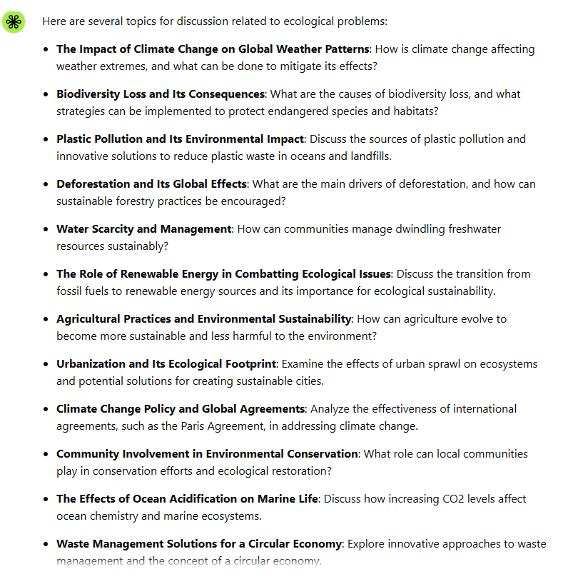

Рис.1. Пример использования Chat Gpt по запросу: «Ecological problems».
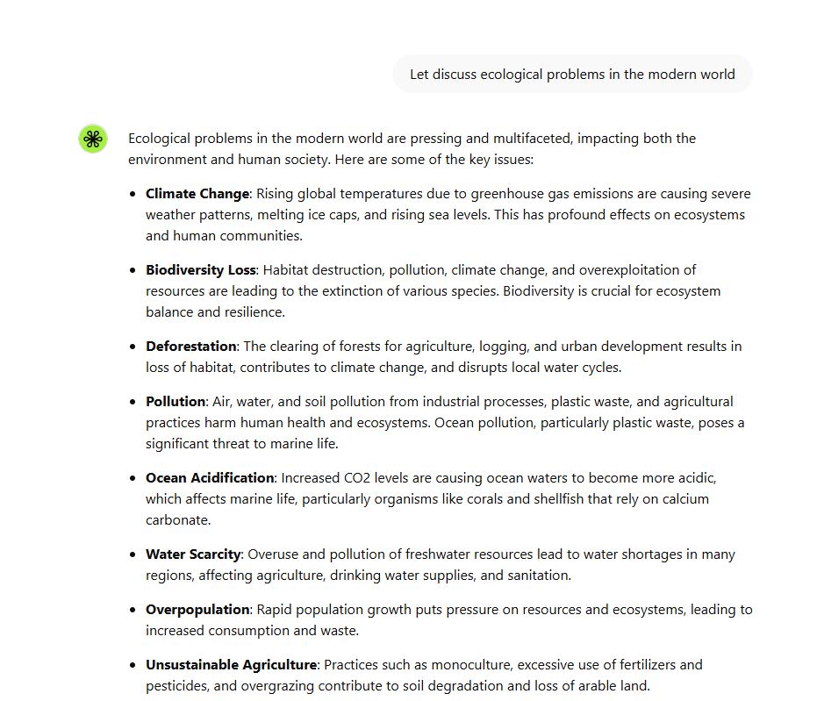

Рис.2. Пример использования Chat Gpt по запросу: «Let discuss ecological problems in the modern world».

Чат создает живую коммуникацию и позволяет студентам ощущать себя более уверенно в изучаемом языке.
Каждый студент имеет свой темп и стиль обучения. ChatGPT может помочь в создании персонализированных уроков, адаптированных под уровень и интересы учащегося. Используя возможности модели, преподаватель может генерировать задания, тесты и упражнения на основе индивидуальных потребностей. Таким образом, студенты могут работать в своем ритме и на своем уровне подготовки.
Чат GPT помогает при изучении профессионально – ориентированных тем для студентов той или иной специальности.
В рамках преподавания дисциплины «Иностранный язык в профессиональной деятельности» для группы 2111 специальности «23.02.07 Техническое обслуживание и ремонт двигателей, систем и агрегатов автомобилей» я использовала упражнение: на соответствие частей автомобиля.
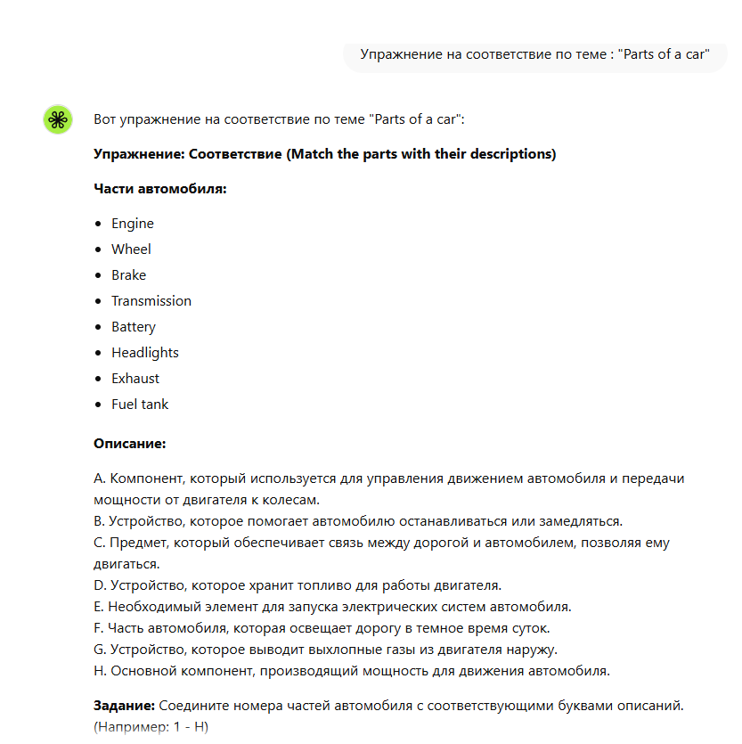
Рис.3. Пример использования Chat Gpt по запросу: «Упражнение на соответствие «Parts of a car».

Данное упражнение помогает не только закрепить лексику по теме «Parts of a car», но и повторить материал по теме «Устройство автомобиля».
На занятии со студентами специальности «13.02.11 Техническая эксплуатация и обслуживание электрического и электромеханического оборудования (по отраслям)» мы ввели запрос на проверку ошибок в предложении. Чат GPT не только выдал комментарий, но и объяснил закон Кулона.
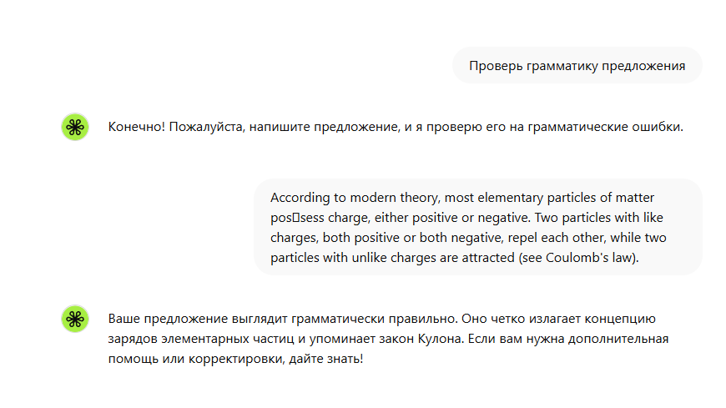
Рис.4. Пример использования Chat Gpt по запросу: «Проверь грамматику предложения».

Современные студенты часто стремятся к самостоятельному обучению. ChatGPT может стать удобным инструментом для получения дополнительной информации, разъяснения трудных тем и подготовки к экзаменам. Студенты могут задавать вопросы по грамматике, лексике или фонетике и получать обширные ответы с примерами. Это помогает им развивать навыки самостоятельного поиска и анализа информации.
На своих занятиях я часто использую чат GPT для составления словаря профессиональной лексики.
Например, на запрос «Составь чат профессиональной лексики» по теме «Main parts of automobile» с переводом, чат выдал словарь терминов с определением каждой части.
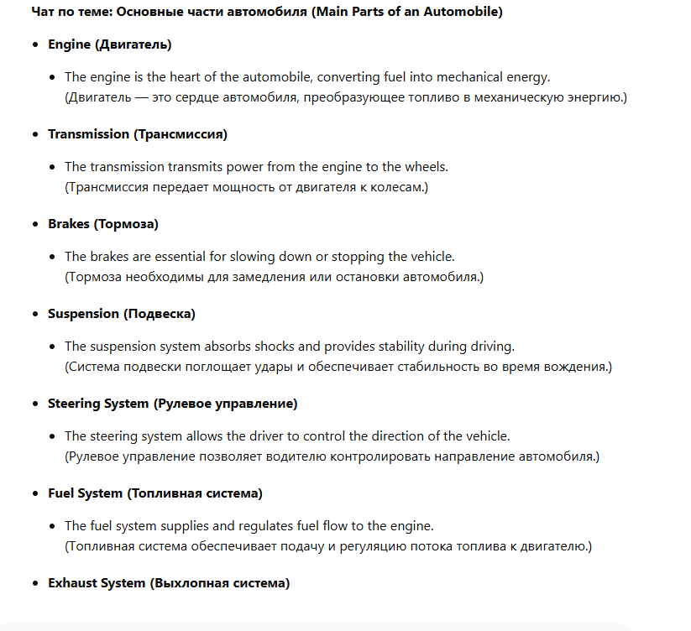
Рис.5. Пример использования Chat Gpt по запросу: «Составь чат профессиональной лексики» по теме «Main parts of automobile» с переводом

Преподаватели могут использовать ChatGPT для генерации учебных материалов, таких как тесты, упражнения, сценарии диалогов и другие ресурсы. Это значительно экономит время и усилия, позволяя учителям сосредоточиться на более творческих аспектах преподавания. Генерированные материалы могут быть адаптированы под специфику специальности студентов, что делает их более релевантными и интересными.
Применение ChatGPT в преподавании иностранного языка в системе СПО открывает новые горизонты для студентов и преподавателей. Эта технология предоставляет возможности для интерактивного, индивидуализированного и эффективного обучения. Однако важно помнить, что искусственный интеллект не заменит человеческого взаимодействия и опыта. Его следует использовать как дополнение к традиционным методам обучения, чтобы достичь наилучших результатов в освоении иностранного языка.
Эффективное применение ChatGPT в образовательных учреждениях может изменить сам процесс обучения, сделав его более адаптивным, доступным и интерактивным. Важно продолжать изучение и развитие интеграции таких технологий в учебный процесс для достижения оптимальных результатов [5, c. 18].
ChatGPT вызывает особый интерес у преподавателей иностранных языков как инструмент в образовательной деятельности. Этот чат-бот предоставляет широкий спектр возможностей, которые могут повысить качество образования студентов. ChatGPT можно использовать в обучении иностранным языкам для выбора необходимой лексики и грамматических структур, генерации уникальных текстов и индивидуальных заданий, а также для разработки задач по ключевым темам и разделам с учетом различных уровней сложности.
Таким образом, ChatGPT выступает не только как помощник в обучении, но и как уникальный инструмент для улучшения процесса изучения иностранных языков.
Результаты исследований подтверждают, что применение ChatGPT способствует повышению эффективности обучения и успешности студентов. Направление для дальнейшего изучения включает в себя исследование этого новаторского метода в обучении иностранным языкам и дальнейшую разработку способов интеграции искусственного интеллекта в образовательный процесс.
ЛИТЕРАТУРА

- Ивахненко Е.Н. ChatGPT в высшем образовании и науке: угроза или ценный ресурс?/ Е.Н. Ивахненко, В.С. Никольский//Высшее образование в России.- 2023.- Т.32- № 4.- С.9-22.
- Копылова О.А. Использование нейронных сетей в обучении иностраному языку// Современные проблемы науки и образования.-2020.- № 3.- С.23-28.
- Федорова Н.М. Возможности использования ChatGPT в обучении английскому языку// Язык и культура.- 2023- №6.-С 78-85.
- Петрова О.Ю. Использование чат-ботов в образовательном процессе: преимущества и риски // Информационные технологии в образовании. – 2023. – № 4. – С. 14–22.
- Гаркуша Н.С. Педагогические возможности ChatGPT для развития когнитивной активности студентов//Н.С. Гаркуша, Ю.С. Городова// Профессиональное образование и рынок труда.- 2023.- Т 11.- № 1 (52).- С. 6-23.

EXPERIENCE OF USING CHAT GPT IN TEACHING A FOREIGN LANGUAGE IN THE SECONDARY VOCACY SYSTEM
T.V. Shatalova
State Autonomous Professional Educational Institution "Perevoz Construction College",
Russia, Nizhny Novgorod Region, Perevoz; e-mail: t.shatalova@list.ru
The article is devoted to the analysis of the practical application of the chatbot based on the artificial intelligence technology Chat GPT in the process of teaching the subject "Foreign Language" in the system of secondary vocational education. In the context of the lack of standard methods for assessing knowledge within the framework of the discipline "Foreign Language in the Professional Sphere", the use of Chat GPT opens up wide opportunities for creating educational and assessment materials, as well as for improving the effectiveness of student learning in SPO.
Keywords: Artificial intelligence, Chat GPT, teaching a foreign language, innovative teaching methods, educational technologies, student motivation.

